1. НАЗНАЧЕНИЕ, УСТРОЙСТВО И ПРИНЦИП ДЕЙСТВИЯ

1.1 Ручные устройства пожаротушения (РУП) серии РАФ, предназначены для оперативного применения при локализации и тушении пожаров класса А₂ (полимерная оплётка проводов, пластмассовые изделия и т.п.), класса В (проливы горючих жидкостей: бензина, керосина, дизельного топлива и т. п.), C (бытовой газ, пропан, бутан), Е (электрооборудование под напряжением до 40 000 В).
1.2 РУП серии РАФ имеют схожее конструктивное оформление.
Корпус РУП выполнен в виде полого цилиндра из негорючего материала, на один конец которого насажена теплоизолирующая рукоять. Внутри корпуса помещаются картриджи с аэрозолеобразующим составом (АОС). Также внутри корпуса запрессована металлическая диафрагма, через которую огнетушащий аэрозоль (ОА) под давлением поступает в зону тушения пожара. Для охлаждения ОА на корпусе имеются эжекционные отверстия, через которые при работе РУП подсасывается атмосферный воздух.
Приведение в действие РУП осуществляется при помощи электрического пускового устройства, имеющего различное конструктивное оформление для моделей РАФ:
- для моделей РАФ-100 и РАФ-150 механизм запуска электрический с непосредственным подключением источника питания (гальванический элемент напряжением 1,5-12В) к электрической цепи в момент запуска;
- для моделей РАФ-100Е и РАФ-150Е механизм запуска электрический (гальванический элемент напряжением 1,5-12В), кнопочный с механической блокировкой;
- для моделей РАФ-100ЕМ и РАФ-150ЕМ механизм запуска электрический (электромагнитный встроенный генератор).
1.3 Принцип работы РУП основан на генерировании ОА, получаемого в результате сгорания АОС, размещённого в картриджах внутри корпуса устройства. При сгорании АОС выделяется высокодисперсный ОА, который ликвидирует очаг загорания за счёт химического ингибирования реакции горения, частичного вытеснения кислорода из зоны горения, охлаждения зоны горения.

2. ТЕХНИЧЕСКИЕ ХАРАКТЕРИСТИКИ

2.1 Основные технические характеристики РУП приведены в таблице 1.
2.2 Продолжительность приведения РУП в действие составляет не более 5 с.
2.3 Максимальная температура корпуса РУП во время и по окончании его работы не превышает 200 ⁰С.

Таблица 1
Наименование показателей |  | Значение технических показателей
 |  | РАФ-100 | РАФ-100Т | РАФ-100Е | РАФ-100ЕМ | РАФ-150Т | РАФ-150ЕМ
1. Длина (L), мм |  | 325 | 265 | 355 | 340 | 380 | 400
2. Диаметр (D), мм |  | 32 | 32 | 32 | 32 | 32 | 32
3. Масса снаряженного  ГОАП, кг |  | 0,36± 0,036 | 0,30± 0,030 | 0,40± 0,040 | 0,41± 0,040 | 0,35± 0,030 | 0,45± 0,040
4. Масса огнетушащего аэрозольного состава, кг |  | 0,1 | 0,1 | 0,1 | 0,1 | 0,15 | 0,15
5. Максимальный защищаемый объем условно-герметичного помещения при тушении пожаров кл.А2 и В, м³ |  | 4 | 4 | 4 | 4 | 6 | 6
6. Площадь очага возгорания, защищаемого одним устройством, м² |  | 0,5 | 0,5 | 0,5 | 0,5 | 0,75 | 0,75
7. Время подачи аэрозоля в интервале температур, с | 50 ⁰С | 57±6 | 57±6 | 55±6* | 57±6 | 68±7 | 68±7
7. Время подачи аэрозоля в интервале температур, с | 20 ⁰С | 64±6 | 64±6 | 64±6 | 64±6 | 70±7 | 70±7
7. Время подачи аэрозоля в интервале температур, с | -30 ⁰С | 67±7 | 67±7 | 67±7* | 67±7 | 73±7 | 73±7
8.Размеры зон от торца выходного отверстия с температурой превышающей указанную, м | 75 ⁰С | 0,82 | 0,82 | 0,82 | 0,82 | 0,82 | 0,82
 | 200 ⁰С | 0,25 | 0,25 | 0,25 | 0,25 | 0,30 | 0,30
* Данные получены для интервала рабочих температур минус 60 ⁰С плюс 60 ⁰С.

2.4 Интервал температур эксплуатации РУП с электрическим пуском составляет минус 30 ⁰С плюс 50 ⁰С. Для РУП РАФ-100ЕМ и РУП РАФ-150ЕМ интервал рабочих температур от минус 50 ⁰С до плюс 60 ⁰С.
2.5 РУП удовлетворяет требованиям безопасности и охраны окружающей среды. ОА по токсичности относится к 4 классу малоопасных веществ по ГОСТ 12.1.007 и обладает в пожаротушащей концентрации умеренным раздражающим действием. Озоноразрушающий потенциал для ОА менее 0,01.
2.6 Вероятность безотказной работы РУП составляет 0,95 при доверительной вероятности 0.8. Отказом РУП считается: несрабатывание устройства; несоответствие фактических характеристик устройства требованиям технической документации.

3. ИНСТРУКЦИЯ ПО ПРИМЕНЕНИЮ

3.1 До начала работы с РУП необходимо внимательно изучить настоящую инструкцию по эксплуатации, приведённую также в виде пиктограмм на этикетке изделия.
3.2 Порядок приведения в действие РАФ-100 и РАФ-150 следующий:
- держа за рукоять устройства, удалить нижнюю пробку с бойком для разбивания стекла (пиктограмма 1);
- вынуть верхнюю защитную пробку из выпускного отверстия и направить устройство на очаг возгорания с подветренной стороны (пиктограмма 2);
- вставить верхнюю защитную пробку, вместо нижней, в рукоять до упора (устройство при этом запустится) – (пиктограмма 3);
- направлять струю аэрозоля на очаг возгорания до полной ликвидации пожара, в соответствии с нижеприведёнными рекомендациями (пиктограмма 4).

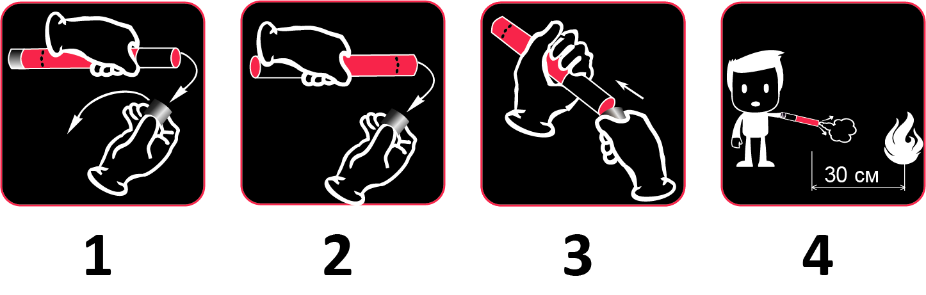
3.3 Порядок приведения в действие РУП РАФ-100E следующий:
- крепко ухватив рукоять устройства, удалить защитный колпачёк и направить устройство на очаг возгорания (пиктограмма 1);
- вырвать за кольцо защитную чеку и нажать на кнопку (пиктограмма 2 и 3);
- направлять струю аэрозоля на очаг возгорания до полной ликвидации пожара, в соответствии с нижеприведёнными рекомендациями (пиктограмма 4).

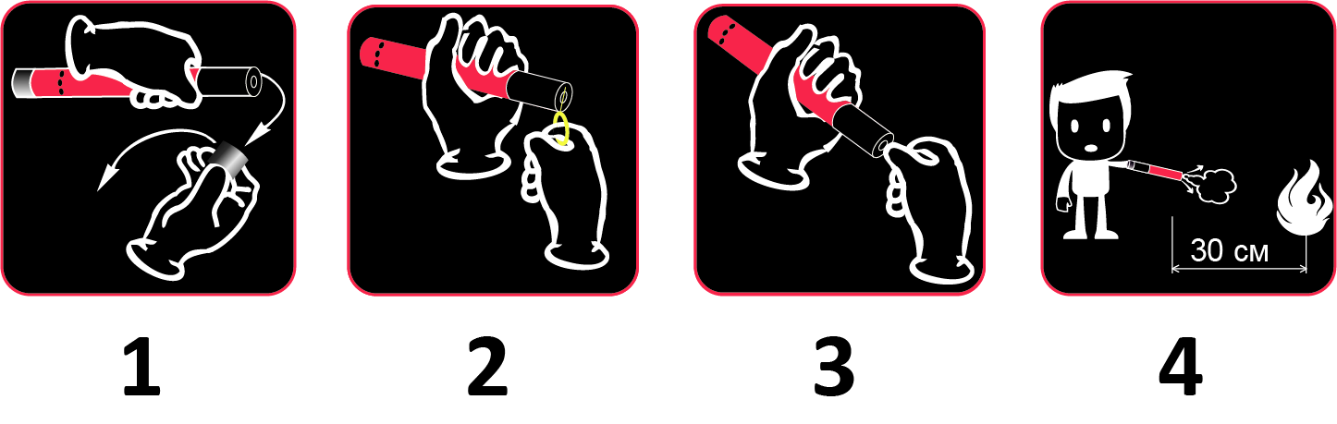

3.4 Порядок приведения в действие РАФ-100ЕМ и РАФ-150ЕМ следующий:
- крепко ухватив рукоять устройства, удалить защитный колпачёк и направить устройство на очаг возгорания (пиктограмма 1);
- вытянуть за кольцо, с необходимым усилием, шток генератора из рукояти устройства и выбросить за ненадобностью (пиктограмма 2);
- направлять струю аэрозоля на очаг возгорания до полной ликвидации пожара, в соответствии с нижеприведёнными рекомендациями (пиктограмма 3).

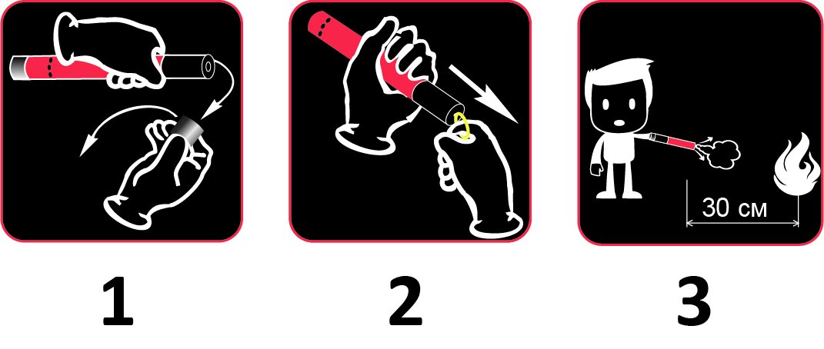

3.5 В процессе тушения пожара с помощью РУП необходимо руководствоваться следующими правилами:
- тушение осуществлять с расстояния не ближе 0,2 м и не далее 0,4 м от выпускного отверстия РУП до очага горения;
- при тушении пожаров жидких веществ в открытых ёмкостях с низкими бортами или проливов на поверхности пола (земли) необходимо начинать тушение с ближнего борта или границы пролива, направляя струю аэрозоля под углом порядка 15-30° на поверхность горючего, стремясь подрезать пламя и оторвать его от горючего, стараясь при этом избежать разбрызгивания горящей жидкости.
ВНИМАНИЕ! При близком подходе к очагу возможен выброс горящей жид- кости струёй аэрозоля, что может привести к увеличению размеров очага горения или появлению новых очагов;
- при вертикальном расположении очага возгорания необходимо начинать тушить от нижней кромки очага горения, оттесняя фронт пламени вверх вплоть до полной его ликвидации. При тушении очагов пожара с объёмной структурой (жгут кабелей, пучок электропроводки и прочее) необходимо перемещать струю аэрозоля круговыми движениями в горизонтальной плоскости относительно центра горения;
- при тушении возгораний в замкнутых объёмах (электрические шкафы, технические отсеки и т.п.) необходимо ввести раструб работающего РУП внутрь полости или поместить запущенный РУП в объём и закрыть дверь;
- при тушении пожара в моторном отсеке транспортного средства необходимо приоткрыть крышку капота и вставить раструб работающего РУП в образовавшуюся щель. Тушение пожара осуществляется объёмным способом, то есть заполнением аэрозолем всего моторного отсека;
- тушение электроустановок осуществляется после снятия напряжения с горящей и соседней установок. В отдельных случаях, когда напряжение с горящей установки снять невозможно, допускается тушение электроустановки под напряжением. Чтобы во время тушения избежать поражение электрическим током необходимо строго соблюдать безопасные расстояния до электроустановок, рекомендуется применять индивидуальные изолирующие средства (диэлектрические калоши, сапоги, перчатки). Не допускается тушение пожаров электроустановок без снятия напряжения в помещениях с ограниченной видимостью;
- для тушения загоревшейся одежды необходимо пострадавшего перевести в горизонтальное положение лицом вниз и начать тушение со стороны плеч к ногам путём последовательного оттеснения фронта пламени, вплоть до его полной ликвидации;
- в случае ликвидации возгорания до окончания времени работы РУП, последний необходимо удалить из помещения (выбросить в окно или положить на несгораемые поверхности);
- сработавшие изделия утилизировать как бытовые отходы;
- после ликвидации возгорания, необходимо принять меры к проветриванию.

4. МЕРЫ БЕЗОПАСНОСТИ

  - Перед началом эксплуатации РУП необходимо ознакомится с настоящей инструкцией.
  - При работе с РУП запрещается:
- бросать (ронять) незапущенный огнетушитель во избежание деформации корпуса с последующим неконтролируемым запуском огнетушителя;
- разбирать и механически воздействовать на изделие;
- использовать РУП не по прямому назначению;
- нагревать РУП выше 55°С и помещать в атмосферу повышенной влажности;
- пытаться остановить работу РУП, закрывая отверстие для выхода аэрозоля, помещая в воду и т. п.
- допускать к РУП, не достигших совершеннолетнего возраста.
  - проводить разборку изделия;
  - во время использования прикасаться к поверхности корпуса во избежание ожогов;
  - направлять струю аэрозоля на людей;
  - наносить удары или проводить другие действия, приводящие к деформации, механическим повреждениям корпуса.
  - При случайном падении РУП проверить целостность корпуса и отсутствие посторонних звуков при встряхивании. При отсутствии повреждений РУП допускается к использованию.
  - После тушения очага возгорания остатки аэрозоля удалить проветриванием помещения, осевший аэрозоль удалить сухой или влажной протиркой.
  - ОА оказывает раздражающее воздействие на слизистые оболочки глаз и верхних дыхательных путей. Время нахождения людей в среде ОА без последствий для здоровья должно быть ограничено 3-5 минутами (при отсутствии индивидуальной непереносимости);
  - При необходимости проведения аварийно-восстановительных, спасательных, ремонтных и иных работ в среде аэрозоля необходимо использовать средства защиты глаз (защитные очки) и органов дыхания (фильтрующие повязки, респираторы, типа «Лепесток-200 СБ» или иные имеющиеся в распоряжении средства защиты органов дыхания от аэрозольных продуктов горения).

5. ТЕХНИЧЕСКОЕ ОБСЛУЖИВАНИЕ И УСЛОВИЯ ЭКСПЛУАТАЦИИ

  - В течение всего срока эксплуатации РУП не требует проведения трудоёмких регламентных и других работ.
  - Рекомендуется периодически (не реже двух раз в год) проводить внешний осмотр РУП, контролировать целостность корпуса.
  - РУП относится к устройствам однократного действия и не подлежит повторной эксплуатации.

6. ТРАНСПОРТИРОВАНИЕ И ХРАНЕНИЕ
6.1 РУП относятся к классу опасности 9.1 «Опасные грузы в оборудовании или опасные грузы в приборах» (ГОСТ 19433-88). Транспортирование огнетушителей осуществлять в соответствии с правилами и требованиями, предъявляемыми для этой категории грузов.
6.2 Транспортировку РУП допускается осуществлять всеми видами транспорта без ограничения расстояния. Для транспортировки изделий рекомендуется использовать упаковку завода-изготовителя.
6.3 В процессе транспортирования тара с изделиями должна быть надёжно закреплена на транспортном средстве и защищена от попадания, грязи, влаги, атмосферных осадков.
6.4 При погрузке и выгрузке не допускается падение упаковок с РУП.
6.5 Хранение РУП рекомендуется осуществлять в упаковке завода-изготовителя в сухих помещениях с естественной вентиляцией. Температура хранения от -10 до +40⁰С.
При хранении упаковка с РУП размещается на расстоянии не ближе 1м от отопительных приборов.

7. УТИЛИЗАЦИЯ ИЗДЕЛИЯ

7.1 По истечении срока службы или после срабатывания РУП подлежит утилизации. Работы проводятся на открытой площадке вне населённых пунктов.
7.2 При утилизации работающее изделие должно быть ориентировано в вертикальном положении (выходным отверстием эжектора вверх) для истечения аэрозоля вверх. Отработанные изделия не содержат опасных веществ и утилизируются в обычном порядке.
,
8. ГАРАНТИИ ИЗГОТОВИТЕЛЯ

8.1 Изготовитель гарантирует соответствие качества изделия требованиям технических условий при соблюдении потребителем правил эксплуатации транспортирования и хранения.
8.2 Срок службы изделия – 5 лет со дня отгрузки изделий потребителю, гарантийный срок хранения и эксплуатации - 12 месяцев со дня отгрузки потребителю
8.3 Гарантийный срок исчисляется с момента отгрузки РУП потребителю.
8.4 Гарантийный срок исчислять с «____» _____________ 20__г.

9. КОМПЛЕКТ ПОСТАВКИ

1. РУП _____________ ____ шт.
^{наименование модели}

2. Паспорт и руководство по эксплуатации ____ шт.

3. Упаковка ____ шт.

ПАСПОРТ

Свидетельство о приёмке

РУП ____________ партии № ____ соответствуют требованиям технических
^{наименование модели}

условий РФПН.634239 .003 ТУ и признаны годными для эксплуатации.

Дата выпуска ______________ 20______ г
^{Штамп ОТК.}

Представитель ОТК _________ 20______г

